Síntese etapa única de nanopartículas de prata com diferentes tamanhos (nm) por método ultrassônico estabilizados com amidos de subprodutos Amazônia.
Igor Araújo Pinto (PQ)*¹; Amanda Farias Vasconcelos (PG)²; Rodrigo Botinelly Nogueira (PG)³; Marcella Cortes da Silva (PG)¹.
* igor_araujopinto@hotmail.com
1 – Instituto Federal do Amazonas – CMDI – CTHM - SISNANO
2 – Universidade Federal do Amazonas – PPGCEM
3 – Universidade Federal de Santa Catarina – PPGEQ

Palavras Chave: Nanotecnologia, Síntese Verde, Nanopartículas de Prata

Introdução
As nanopartículas de prata (AgNPs) tem sido reportadas na literatura há algumas décadas, assim como, seus benefícios de ação antimicrobiana, atividades óptico-eletrônicas, detectores analíticos como sondas, e uso cosmético¹. Podendo assim, reafirmar a importância de resultados obtidos e perspectivas futuras para obtenção destas AgNPs. Sendo assim visando trazer uma abordagem verde, reduzindo danos, e visando obter Nps com tamanhos e propriedades diferentes, amidos obtidos a partir de diferentes farinhas amazônicas foram utilizadas nas sínteses. As cadeias poliméricas de amido possuem grupos hidroxilas, ótimos estabilizadores para complexos metálicos, os habilitando para controle de tamanho, forma e dispersão².

Material e Métodos
Método inicial a partir da obtenção do amido: obtido atráves de seis métodos diferentes – 2 métodos químicos: básico e ácido; 4 métodos com sonda ultrassônica 40 KHz (Sonics Vibra-Cell VCX 2500) (variação em 4 níveis de amplitude), com o amido sendo peneirada.
Seguindo para síntese de nanopartículas: Reação de uma etapa, tomando a proporção de 1,0/4,0/8,0 g para 100mM de Nitrato de prata (sigma-aldrich). Após o preparo da solução, béquer colocado em banho de gelo e a sonda inserida dentro do béquer. As etapas de síntese ocorrem por ciclos da sonda de 1 minuto, com 30 segundos de intervalo, repetição por 20 ciclos, temperatura ambiente. Uma alíquota é retirada em cada intervalo de ciclo para acompanhamento da formação da AgNP pela medição no UV-VIS (Shimadzu).
Na fase seguinte de caracterização das nanopartículas, técnicas como FTIR-ATR (Infravermelho com transformado da Fourier com diamante de refletância total atenuada, Agilent); DRX (Difratograma de Raio-X, Bruker); Testes de ensaio de atividades microbiológicas serão realizados contra linhagens de Gram-negative E. coli e Gram-positive S. aureus.

Resultados e Discussão

As variadas sínteses de amido apresentaram distribuições de tamanho diferentes, o que puderam ser observadas por MEV (microscopia eletrônica de varredura). A formação das nanopartículas pode ser acompanhada pela visualização no UV-Vis do crescimento das bandas SPR (Ressonância Plasmônica de Superfície) na faixa 390-500nm, e também pela mudança na coloração da solução, com um tom amarelo escuro. As variadas sínteses apresentaram SPR diferentes, sendo reportado na literatura a relação tamanho da partícula com o comprimento de onda SPR.

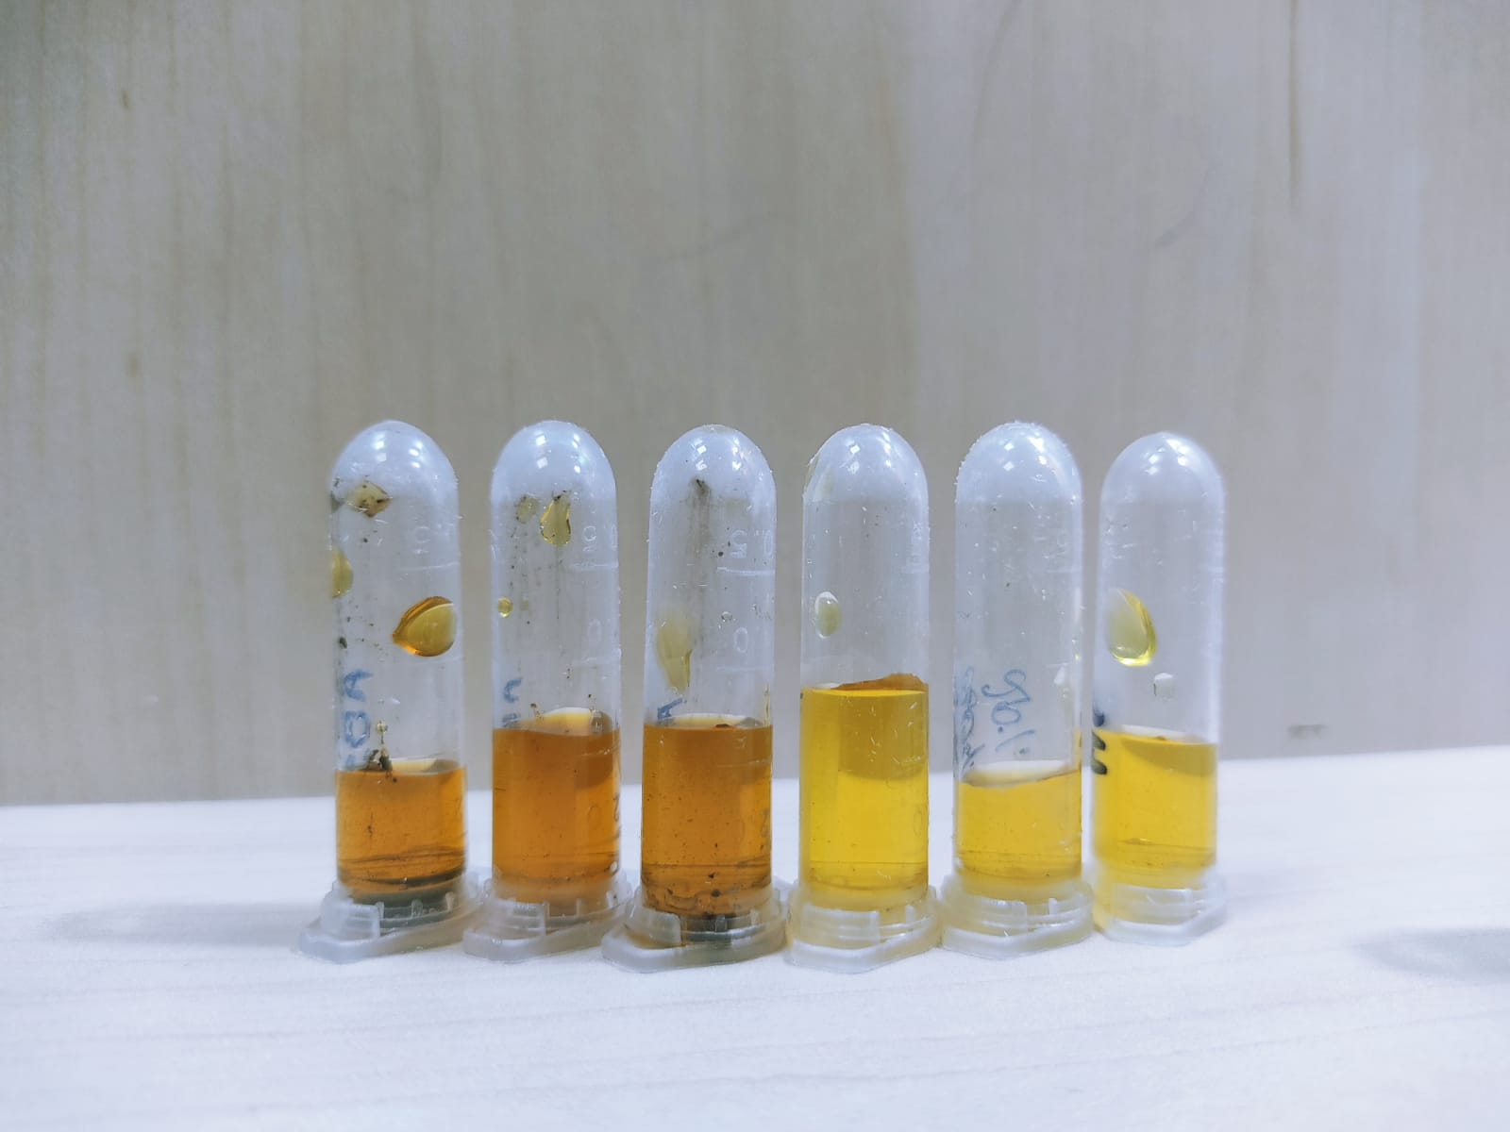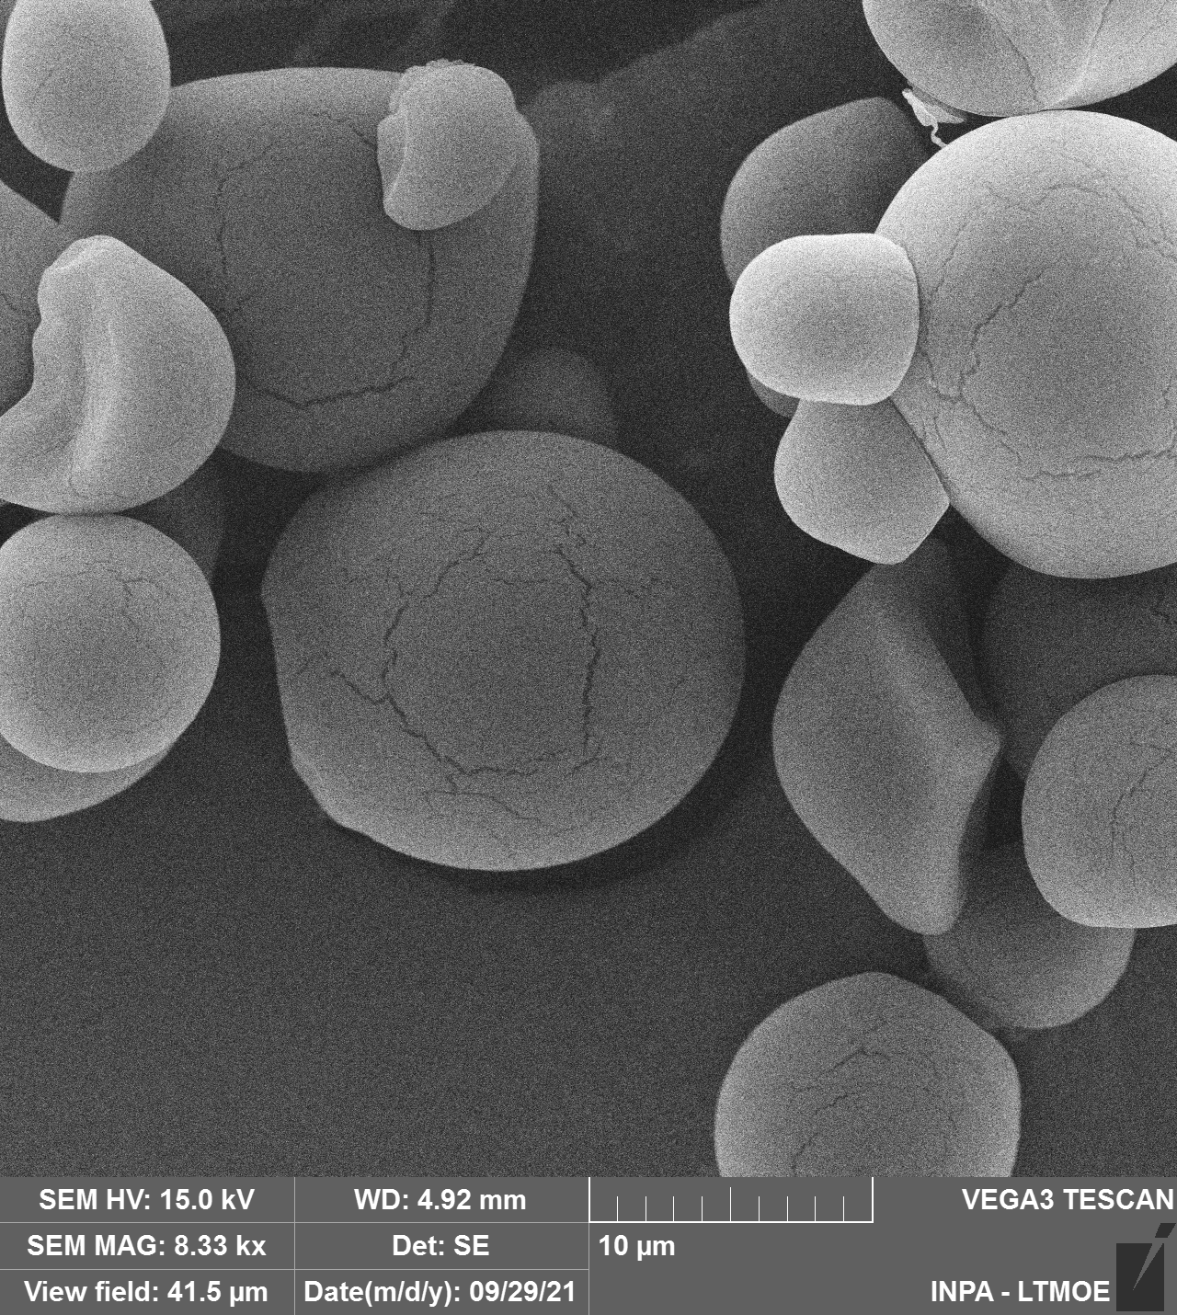
(a)
(b)
(c)

Figura 1: (a)Sínteses de AgNP com diferentes amidos e tonalidades diferentes após mesmo tempo de reação; (b)MEV amido extraído na amplitude de 100% 40kHz; (c)Espectro SPR das diferentes sínteses com diferentes comprimentos de onda (400, 405, 410nm).

Conclusões

As aplicações tecnológicas obtidas a partir de produtos da Amazônia podem ser um caminho para o aproveitamento dos subprodutos originalmente descartados. Sendo assim, o potencial nanotecnológico destaca-se para a seletividade no tamanho de sínteses nanopartículas metálicas que pode ser alcançada a partir das diferentes formas de obtenção de amido e variada síntese.

Agradecimentos

Ao Laboratório de Síntese e Caracterização de Nanomateriais associado ao SisNaNo 2.0 (Processo CNPq 442601/2019-0) sito ao IFAM.

___________________

¹ Xianghua Gao, Green synthesis and characteristic of core-shell structure silver/starch nanoparticles, Materials Letters, Volume 65, Issues 19–20, 2011.
2 Jeyoung Jung, One-step synthesis of starch-silver nanoparticle solution and its application to antibacterial paper coating. International Journal of Biological Macromolecules,107, Part B, 2018.

.

